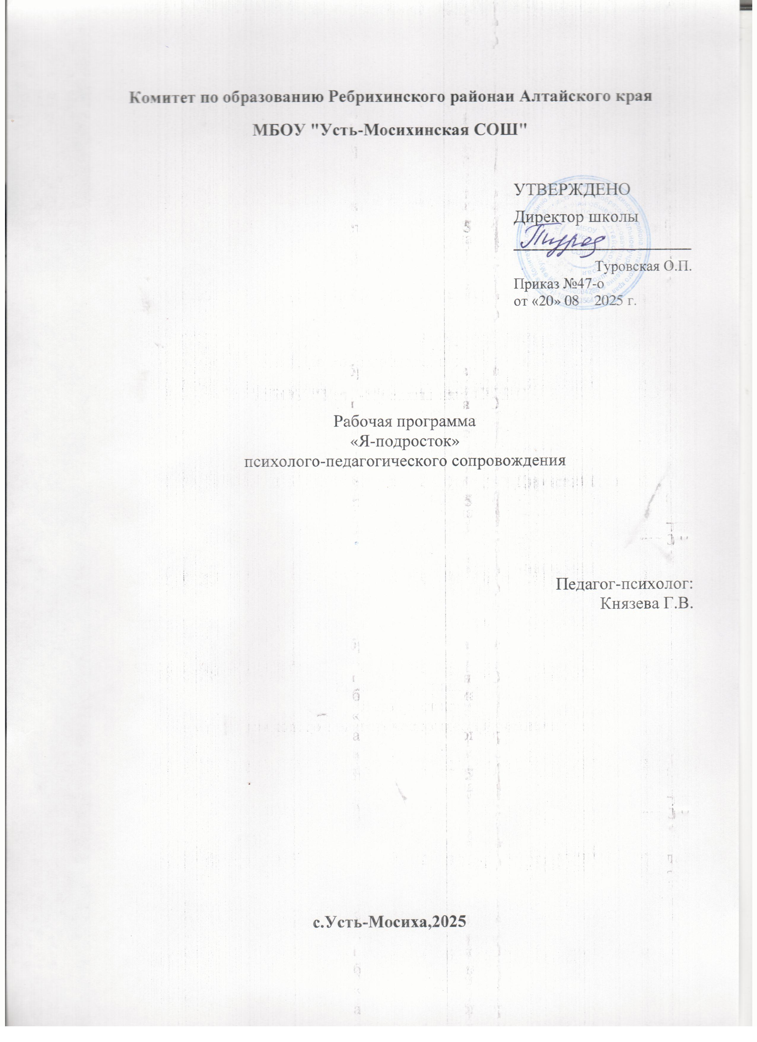

Комитет по образованию Ребрихинского районаи Алтайского края
МБОУ "Усть-Мосихинская СОШ"

УТВЕРЖДЕНО
Директор школы
________________________
Туровская О.П.
Приказ №47-о
от «20» 08 2025 г.

Рабочая программа
«Я-подросток»
психолого-педагогического сопровождения

Педагог-психолог:
Князева Г.В.

с.Усть-Мосиха,2025

ПОЯСНИТЕЛЬНАЯЗАПИСКА

Программа занятий ориентирована на познание себя, направлена на развитие психики, индивидуальных особеностей. Освоение программы способствует расширению кругозора учащегося.

Программа занятий направлена на формирование и организацию изученияпсихики на деятельностной основе.

В программе занятий определяются основные цели, планируемые результаты освоения: личностные, метапредметные, предметные.

Занятия развивают представления о самопознании личности, принятия своей индивидуальности, позволяют сформировать систему знаний о своей психике, ее функционированию и бережном отношении к ней, умения получать результаты исследования, присваивать и применять в жизненных ситуациях.

Курсобеспечиваетпониманиеобучающимсячеловеческой психики,еепроявленийв учебной деятельности и жизни учащегося, закладывает основы здорового образа жизни, главным становится принцип активизации обучающегося в самопознании, в самоопределении в мире профессий.

Целями изучения являются: создание условия для определения способностей учащегося с учётом его индивидуальности, а также расширение их кругозора.

Достижениецелейпрограммыобеспечиваетсярешениемследующих задач:

приобретениеобучающимисязнанийо развитиисвоейпсихики,ороли психологиив практической деятельности людей;

овладение умениями проводить исследования основных психических процессов и наблюдения за состоянием собственной психики;

освоениеприёмовработысинформацией,втомчислеосовременныхдостиженияхв области современной психологии, её анализ и критическое оценивание;

воспитание грамотной личности, готовой к самопознанию и сохранению собственного здоровья.

Общее число часов, отведенных для изучения курса, составляетв 9 классе – 34 часа (1 час в неделю).

СОДЕРЖАНИЕОБУЧЕНИЯ
Тема1-6.Введение. Диагностика.

Тема 7. Личность.Знакомство с разными подходами к познанию себя самого, психодиагностика в процессе самопознания, анализ и самоанализ Возрастно-половые свойства человека (возраст: биологический, психологический, пол). Индивидуальные свойства человека.

Тема8.Возможностичеловека.ФормированиеобразаЯ.ОткрытиеЯ.КтоЯ?Мойпол,имя, родословная, дом, семья...Я – физическое. Я – внутреннее.

Тема9.Самооценка.Учимсяопределятьособенностиличности.Тестнакачестваличности с их оценкой. Самооценка. Как вести наблюдение за самим собой. Как себя оценивать. Самооценка своих представлений о себе.

Тема 10. Я и сверстники. Что общего? Я – настоящее, идеальное, глазами других. Что в имени моём. Я среди людей – как мы общаемся, слагаемые общения, функции общения, вербальные и невербальные формы общения, кладовая секретов общения. Я в различных жизненных ролях. Упражнения: “Угадай стиль общения”, “Разговор”, “Догадайся по словам”, “Догадайся по глазам”, «Какой вы друг?», «Друг», «Друг выдал вашу тайну».

Тема11.Восприятие.Понятиеовосприятии,ощущения.Игровыеупражнения«Загадочный свёрток», «Разница ощущений». Упражнения на различные иллюзии восприятия. Практикум.

Тема 12. Настроение. Самопознание как мы общаемся, слагаемые общения, функции общения. Я в различных жизненных ролях. Упражнения: “Если вами овладела сильная эмоция”,“Алло,явасслушаю”,“Разговор”,“Догадайсяпословам”,“Догадайсяпоглазам”.

Тема13.Темперамент. Каквестинаблюдениезасвойствами темперамента.

Тема14.Характер.Понятиеохарактере.Игровыеупражнения«Описаниехарактеров»,
«Вашхарактер»,«Наширазличия»,«Какаячертахарактераважнее».

Тема 15. Воля. Упражнение «Степень волевого усилия в физическойсфере», «Воспитание воли», «Муха».

Тема 16. Самостоятельность. Тест «Насколько вы практичны и самостоятельны»,«Ваше решение».

Тема17.Творчествоипрофессия.ТестПВЛК,тестКлимова.

Тема18.Сознание.Понятиеосознании.Тестнаосведомлёность.Игровыеупражнения.

Тема19.Память.Упражнение«Моивоспоминания»,«Незабываемыемоменты»,
«Забывание-воспоминания»,«Амнезия».

Тема 20-24. Мышление. Понятие о процессе мышления. Упражнения «Операция сравнения»,«Выделение из частей целого», «Анализзакономерностей числовых рядов»,
«Составь слова», «Назови одном словом», «Исключение слова из ряда». Ассоциации. Логика мысли. Практикум на логику.

Тема25.Моиценности. Практикум.

Тема29-33. Тренингуверенностивсебе.ПодготовкакОГЭ.

Тема 34. Шкала моих результатов. Заполнение чек-листа с оценкой по пройденным темам в курсе.

ПЛАНИРУЕМЫЕРЕЗУЛЬТАТЫОСВОЕНИЯКУРСА

Освоениекурсадолжнообеспечитьдостижениеследующихобучающимисяличностных, метапредметных и предметных результатов.

Личностныерезультаты

освоениякурсавнеурочнойдеятельности«Познайсебя»должныотражатьготовность обучающихся руководствоваться системой позитивных ценностных ориентаций и расширение опыта деятельности на ее основе и в процессе реализации основных направлений воспитательной деятельности, в том числе в части:

- гражданского воспитания: готовность к конструктивной совместной деятельности, стремление к взаимопониманию и взаимопомощи;

- патриотического воспитания: гордость завклад российских и советских учёных в развитие мировой психологической науки;

- духовно-нравственноговоспитания:готовностьоцениватьповедениеипоступки спозициинравственныхнорм;пониманиезначимостинравственногоаспектадеятельности человека;

- эстетическоговоспитания: пониманиероли психологии вформировании эстетической культуры личности;

- физического воспитания, формирования культуры здоровья и эмоциональногоблагополучия:ответственноеотношениексвоемуздоровьюиустановка на здоровый образ жизни (здоровое питание, соблюдение гигиенических правил и норм, сбалансированныйрежимзанятийиотдыха,регулярнаяфизическаяактивность);осознание последствийинеприятиевредныхпривычек(употреблениеалкоголя,наркотиков,курение) и иных форм вреда для физического и психического здоровья; соблюдение правил безопасности, в том числе навыки безопасного поведения в учебной среде; сформированность навыка рефлексии, управление собственным эмоциональным состоянием;

- трудовоговоспитания:активноеучастиеврешениипрактическихзадач(врамках семьи, образовательной организации,населенного пункта, края), интерес к практическому изучению профессий, связанных с психологией;

- экологического воспитания: готовность к участию в практической деятельности экологической направленности;

- ценности научного познания: ориентация на современную систему научных представленийобосновныхзакономерностяхпсихики,взаимосвязяхчеловекасприродной и социальной средой; понимание роли науки в формировании научного мировоззрения; развитие научной любознательности, интереса к психологической науке, навыков исследовательской деятельности;

- адаптацииобучающегосякизменяющимсяусловиямсоциальнойиприродной среды: адекватная оценка изменяющихся условий; принятие решения (индивидуальное, в группе) в изменяющихся условиях на основании анализа информации; планирование действий в новой ситуации на основании знаний.

Метапредметныерезультаты
Метапредметныерезультатыосвоенияпрограммыкурсадолжныотражатьовладение следующими универсальными учебными действиями:

Познавательныеуниверсальныеучебныедействия
- базовые логические действия: устанавливать существенный признак классификации объектов (явлений, процессов), основания для обобщения и сравнения; с учётомпредложеннойзадачивыявлятьзакономерностиипротиворечияврассматриваемых фактах и наблюдениях, предлагать критерии для выявления закономерностей и противоречий;выявлятьпричинно-следственныесвязиприизучениипсихическихявлений и процессов, делать выводы с использованиемумозаключений, умозаключений по аналогии, формулировать гипотезы о взаимосвязях; самостоятельно выбирать способ решения учебной задачи (сравнивать несколько вариантов решения, выбирать наиболее подходящий с учётом самостоятельно выделенных критериев).

- базовые исследовательские действия: использовать вопросы как исследовательский инструмент познания; формулировать вопросы, фиксирующие разрыв между реальным и желательным состоянием ситуации, объекта, и самостоятельно устанавливать искомое и данное; формировать аргументировать свою позицию, мнение; проводить по самостоятельно составленному планунаблюдение, небольшое исследование по установлению особенностей субъекта (процесса) изучения, причинно-следственных связей; оценивать информацию, полученную в ходе наблюдения и эксперимента; самостоятельно формулировать обобщения и выводы по результатам проведённого наблюдения, эксперимента.

- работасинформацией:применятьразличныеметоды,инструментыизапросыпри поиске и отборе информации или данных из источников с учётом предложенной учебной задачи;выбирать,анализировать,систематизироватьинформациюразличныхвидовиформ представления; находить аргументы (подтверждающие или опровергающие одну и ту же версию) в различных информационных источниках;

самостоятельно иллюстрировать решаемые задачи несложными схемами, диаграммами, иной графикой и их комбинациями; оценивать надёжность информации по критериям,предложенным учителем или сформулированным самостоятельно; запоминать и систематизировать информацию.

Коммуникативныеуниверсальныеучебныедействия

- общение: воспринимать и формулировать суждения, выражать эмоциив процессе выполнения практических работ; выражать себя (свою точку зрения) в устных и письменных текстах; распознавать невербальные средства общения, понимать значение социальных знаков, знать и распознавать предпосылки конфликтных ситуаций и смягчать конфликты, вести переговоры; понимать намерения других, проявлять уважительное отношение к собеседнику и в корректной форме формулировать свои возражения; в ходе диалогаи(или)дискуссиизадаватьвопросыпосуществуобсуждаемойтемыивысказывать идеи, нацеленные на решение задачи и поддержание благожелательности общения; сопоставлять свои суждения с суждениями других участников диалога, обнаруживать различие и сходство позиций; публично представлять результаты выполненного опыта (эксперимента,исследования,проекта);самостоятельновыбиратьформатвыступленияс

учётом задач презентации и особенностей аудитории и в соответствии с ним составлятьустные и письменные тексты с использованием иллюстративных материалов.

- совместная деятельность: понимать и использовать преимущества командной и индивидуальнойработыприрешенииконкретнойпроблемы,обосновыватьнеобходимость применения групповых форм взаимодействия при решении поставленной учебной задачи; принимать цель совместной деятельности, коллективно строить действия по её достижению: распределять роли, договариваться, обсуждать процесс и результат совместной работы, уметь обобщать мнения нескольких людей, проявлять готовность руководить, выполнять поручения, подчиняться; планировать организацию совместной работы, определять свою роль (с учётом предпочтений и возможностей всех участников взаимодействия), распределять задачи между членами команды, участвовать в групповых формахработы(обсуждения,обменмнениями,мозговыештурмыииные);выполнятьсвою часть работы, достигать качественного результата по своему направлению и координировать свои действия с другими членами команды; оценивать качество своего вклада в общий продукт по критериям, самостоятельно сформулированным участниками взаимодействия,сравниватьрезультатысисходнойзадачейивкладкаждогочленакоманды в достижение результатов, разделять сферу ответственности и проявлять готовность к предоставлению отчёта перед группой; овладеть системой универсальных коммуникативных действий, которая обеспечивает сформированность социальных навыков и эмоционального интеллекта обучающихся.

Регулятивныеуниверсальныеучебныедействия
Самоорганизация: выявлять проблемы для решения в жизненных и учебных ситуациях, используя знания; ориентироваться в различных подходах принятия решений (индивидуальное, принятие решения в группе, принятие решений группой); аргументировать предлагаемые варианты решений; составлять план действий (план реализации намеченного алгоритма решения), корректировать предложенный алгоритм с учётом получения новых знаний об изучаемом субъекте; делать выбор и брать ответственность за решение.

Самоконтроль, эмоциональный интеллект: владеть способами самоконтроля, самомотивации и рефлексии; давать оценку ситуации и предлагать план её изменения; учитывать контекст и предвидеть трудности, которые могут возникнуть при решении учебной задачи, адаптировать решение к меняющимся обстоятельствам; объяснять причины достижения (недостижения) результатов деятельности, давать оценку приобретённому опыту, уметь находить позитивное в произошедшей ситуации; вносить коррективы в деятельность на основе новых обстоятельств, изменившихся ситуаций, установленныхошибок,возникшихтрудностей; оцениватьсоответствиерезультатацелии условиям; различать, называть и управлять собственными эмоциями и эмоциями других; выявлять и анализировать причины эмоций; ставить себя на место другого человека, понимать мотивы и намерения другого; регулировать способ выражения эмоций.

Принятие себя и других осознанно относиться к другому человеку, его мнению; признавать своё право на ошибку и такое же право другого; открытость себе и другим; осознавать невозможность контролировать всё вокруг; овладеть системой универсальных учебных регулятивных действий, которая обеспечивает формирование смысловых установок личности (внутренняя позиция личности), и жизненных навыков личности (управления собой, самодисциплины, устойчивого поведения).

Предметные результаты результаты освоения курса: повышение результатов по развитию психических функций; применять психологические термины и понятия (в том числе: ощущения, восприятие, память, мышление, воображение, речь, чувства, эмоции, темперамент, характер, способности, интерес, психические состояния) в соответствии с поставленнойзадачейивконтексте;выполнятьпрактическиеработы(поискинформациис использованиемразличныхисточников,описаниепозаданномуплану);применятьметоды психологии (наблюдение, описание, классификация, измерение, эксперимент); использовать при выполнении учебных заданий научно-популярную литературу по психологии, справочные материалы, ресурсы Интернета; создавать письменные и устные сообщения, используя понятийный аппарат изучаемого раздела психологии.

ПОУРОЧНОЕПЛАНИРОВАНИЕ

Тема | Кол-во часов | Формыпроведения занятий
1. Введение | 1 | Урок-практикум.
2. Диагностика | 1 | Урок-игра.
3. Диагностика | 1 | Урок-диалог.
4. Диагностика | 1 | Урок-диалог.
5. Диагностика | 1 | Урок-диалог.
6. Диагностика | 1 | Урок-практикум
7. Личность | 1 | Урок-практикум
8.Возможности человека | 1 | Урок-диалог.
9. Самооценка | 1 | Урок-практикум
10. Я и сверстники | 1 | Урок-диалог
11. Восприятие | 1 | Урок-практикум
12. Настроение | 1 | Урок-игра.
13. Темперамент | 1 | Урок-практикум
14. Характер | 1 | Урок-практикум
15. Воля | 1 | Урок-диалог
16. Самостоятельность | 1 | Урок-игра.
17.Творчество, профессия | 1 | Урок-практикум
18. Сознание | 1 | Урок-диалог.
19. Память | 1 | Урок-практикум
20. Мышление | 1 | Урок-диалог.
21.Практикум мышления | 1 | Урок-практикум
22. Ассоциации | 1 | Урок-диалог.
23.Логика мысли | 1 | Урок-диалог.
24.Практикумналогику. | 1 | Урок-игра.
25.Мои ценности | 1 | Урок-диалог.
26.Тренинг уверенности | 1 | Урок-практикум
27.Тренинг уверенности | 1 | Урок-диалог.
28.Тренинг уверенности | 1 | Урок-практикум
29. Диагностика | 1 | Урок-диалог.
30. Диагностика | 1 | Урок-практикум
31. Диагностика | 1 | Урок-игра.

32. Диагностика | 1 |  | Урок-практикум
33. Диагностика | 1 |  | Урок-практикум
34.Шкаларезультатов | 1 |  | Урок-практикум
Общееколичествочасовпо  программе | 34

МЕТОДИЧЕСКИЕ МАТЕРИАЛЫ ДЛЯ УЧИТЕЛЯ
- БожовичЛ.И.Личностьиеёформированиевдетском возрасте.М.:1968.
- Вагин И.О. Как стать первым. Практический коучинг по-русски/И.Вагин, А.Глущай.-М.:ООО«ИздательствоАСТ»:«ИздательствоАстрель»:ЗАОНПП«Ермак» 2003.-288 с.
- ВеховаА.П.,КузибецкийА.Н.Жизненноесамоопределениестаршеклассников: педагогические условия развития. Волгоград: ВГИПК РО,2003.
- ГинзбургМ.Р.Психологическоесодержаниеличностного самоопределения//Вопросы психологии. 1994.№ 3.С.17-21.
- ГоловановаН.Ф.Социализацияшкольниковкакявлениепедагогическое// Педагогика.1998.№ 5.С.42-46.
- Дереклеева Н.И.Модульный курс учебной и коммуникативной мотивации учащихсяилиУчимсяжитьвсовременноммире.–М.:ВАКО,2004.-122с.-(Педагогика. Психология. Управление).
- ЗагашевИ.Какрешитьлюбуюпроблему. -СПб.:прайм-ЕВРОЗНАК,2001.-128с. (Серия «Школа мастера».)
- Игры-обучение,тренинг,досуг…/Подред.В.ВПетрусинского//Вчетырёхкнигах.- М.:Новая школа,1994.-368 с.
- ИстратоваО.Н., ЭсказутоТ.В.Справочникпсихологасредней школы/серия
«Справочники».-Ростовна/Д:«Феникс»,2003.-512с.
- Лабиринтыпсихологии.Подред.ТрушковойС.В.-М.:Издат.отделУНЦДО МГУ,1996.-168 с.

ЦИФРОВЫЕОБРАЗОВАТЕЛЬНЫЕРЕСУРСЫИРЕСУРСЫСЕТИ ИНТЕРНЕТ
  - schoolpress.ru-Журнал"Воспитаниеиобучениедетейснарушениямиразвития".
  - collection.edu.ru-Сборникметодическихразработокдляшколынароссийскомобразовательном портале Министерства образования и науки российской федерации
  - psychology.net.ru–тренинги,психологическиетесты,библиотека,психологическийклуб.
  - viki.rdf.ru-Большаяколлекцияпрезентацийдляразвитияпсихическихпроцессов.
  - festival.1september.ru-Фестивальпедагогическихидей–Открытыйурок
  - psygorodok.org.ua Психологические методики, игры и упражнения на развитие внимания, памяти, мышленияикоррекциюэмоциональнойсферыличности,нарушенийобщения,научныеипопулярные статьи, книги, ссылки на полезные ресурсы по психологии.

  - psihologu.infoЭнциклопедияшкольногопсихолога,психологическиеигрыиупражнениянаразвитие внимания, памяти, мышления и коррекцию эмоциональной сферы личности, нарушений общения, научные и популярные статьи, книги, ссылки на полезные ресурсы по психологии.
  - .psylesson.ru урокипсихологиившколес1по11классы.Ккаждомуурокупрописаны:цель,задачи, ход урока, вывод, контрольные вопросы и домашнее задание.
  - school-collection.edu.ru–единаяколлекцияЦОРов.
  - psycheya.ru–библиотекастатей,текстовпопсихологии.
  - psychology.net.ru–новостипсихологии,тренинги,семинары,психологическиетесты, психологический форум, библиотека, психологический клуб, коллекция рефератов.
  - ikprao.ru-Сетевоеизданиепокоррекционнойпедагогикеиспециальнойпсихологии:научно- методический журнал.
  - portalschool.ru–российскийобразовательныйпортал
  - http://www.edu.ru/-Федеральныйпортал«Российскоеобразование»
  - psychology.net.ru–психологическиетесты,психологическийфорум

